Semestrální práce : { WEBOVKY }

# Popis úlohy:

**Název:** Diskuzní fórum o vytváření webových stránek

**Popis:** Bude se jednat o diskuzní fórum, kde uživatelé budou moct vytvářet diskuzi ohledně vytváření webových stránek. Například: uživatel, který je začátečník s vytvářením webů, bude moct vytvořit diskuzi s otázkou ohledně svého problému a jiní uživatelé mu budou moct odpovědět s řešením problému.

**Uživatelé:**

* **Nepřihlášení uživatelé** – mohou si prohlížet diskuze a stránku, vytvořit si svůj vlastní účet nebo se přihlásit
* **Přihlášení uživatelé –** mohou vytvářet nové diskuze, editovat nebo mazat své diskuze; dále může odpovídat na diskuze cizích uživatelů (může svoji odpověď odstranit)
* **Admin diskuze = uživatel který vytvořil diskuzi –** bude moct navíc odstraňovat odpovědi jiných uživatelů na své diskuzi

**Stránky:**

* **Úvodní stránka** – popis účelu webové aplikace
* **Informační stránka** – popis orientace na stránce a funkcí stránky
* **Stránka s diskuzemi** – diskuze jsou seřazeny podle nejnovější diskuze; ukazují se pouze titulky (do 120 znaků), obsahuje odkaz na danou stránku s diskuzí
* **Stránka diskuze –** obsahuje celý titulek a text k diskuzi; uživatelé zde mohou odpovídat na diskuzi ( odpovědi jsou seřazeny podle nejnovějšího )
* **Nastavení –** stránka, kde si uživatel může vybrat styl webové aplikace ( horizontální nebo vertikální navigace)
* **Přihlašovací a registrační stránka**

# Uživatelská příručka:

* **Webová** **verze** obsahuje navigační menu po **levé** **straně**
* 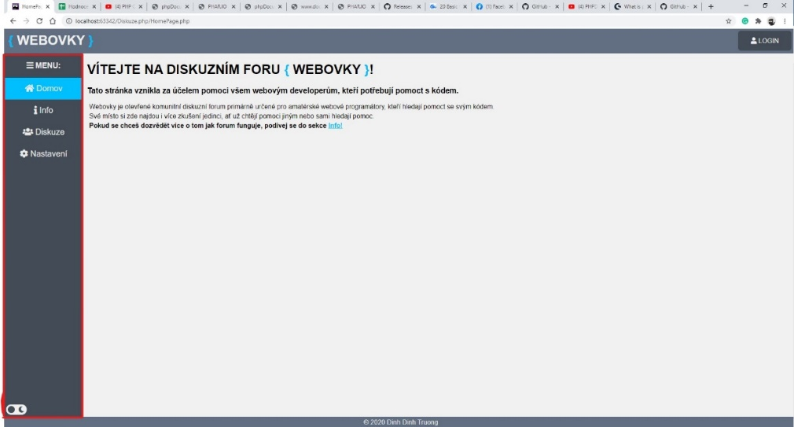Pokud by byla šířka obrazovky menší než **1024px**, webová aplikace se zobrazí v **mobilní** **verzi** (**navigační** **menu** je **horizontální**, pod hlavičkou)

Obrázek 1 webová verze

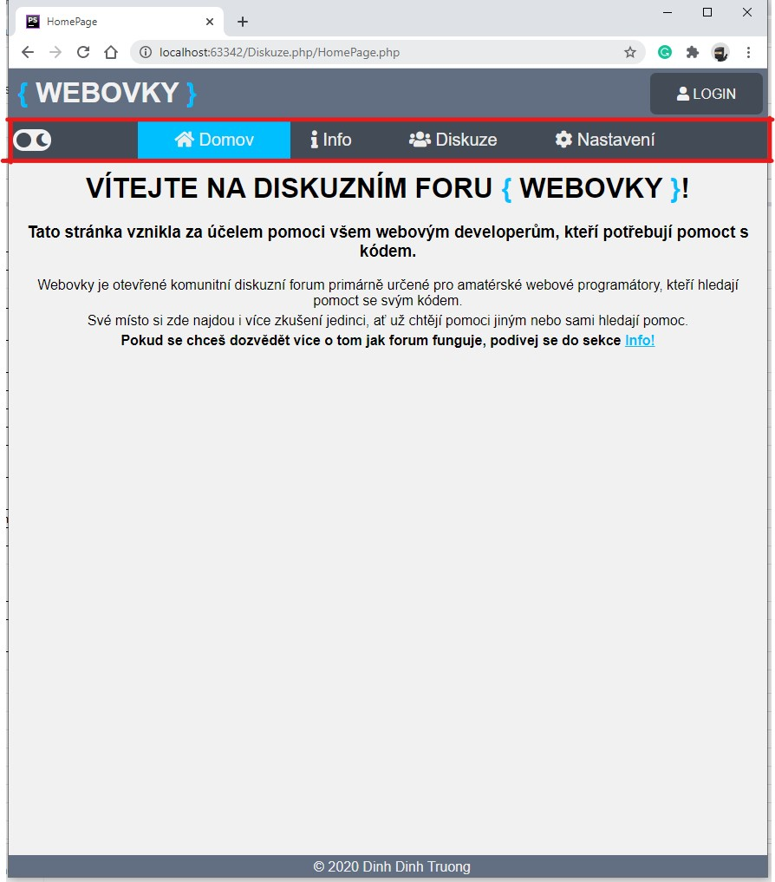

Obrázek 2 Mobilní verze

* 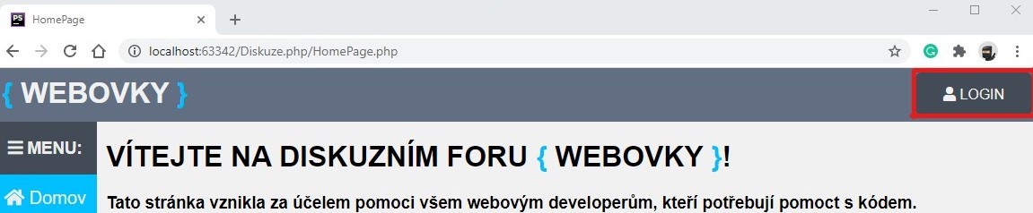Vpravo nahoře leží odkaz na přihlášení uživatelů

Obrázek 3 Umístění login

* Vlevo dole (u mobilní verze vlevo v navigačním menu) je tlačítko pro změnu mezi light a dark modem (aby tlačítko bylo funkční, musí být spuštěn javascript)

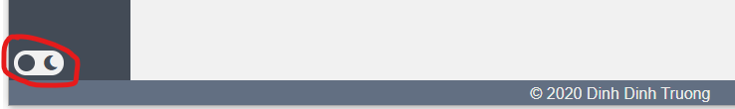

Obrázek 4 light/dark mode tlačítko ve webové verzi

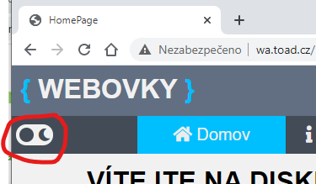

Obrázek 5 light/dark mode tlačítko v mobilní verzi

* 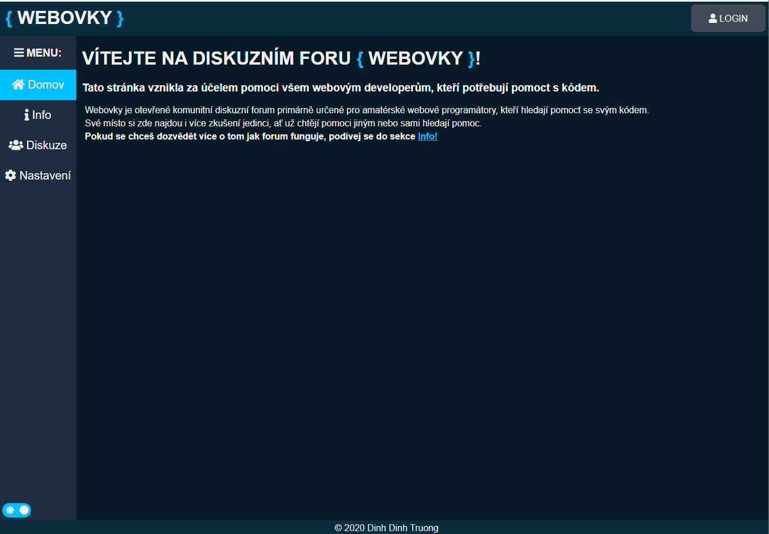Po zmáčknutí light/dark mode tlačítka se webová aplikace změní na tmavší skin

Obrázek 6 Dark mode

PŘIHLAČOVACÍ A REGISTRAČNÍ STRÁNKY:

* Přihlašovací stránka obsahuje pole pro zadání **emailu** a **hesla** uživatele
* Registrační stránka obsahuje pole pro zadání **uživatelského** **jména**, **emailu**, **hesla** a **zopakování** **hesla** pro kontrolu
* Při najetí myší na vyplňovací pole se objeví tabulka s podmínkami pro vyplnění

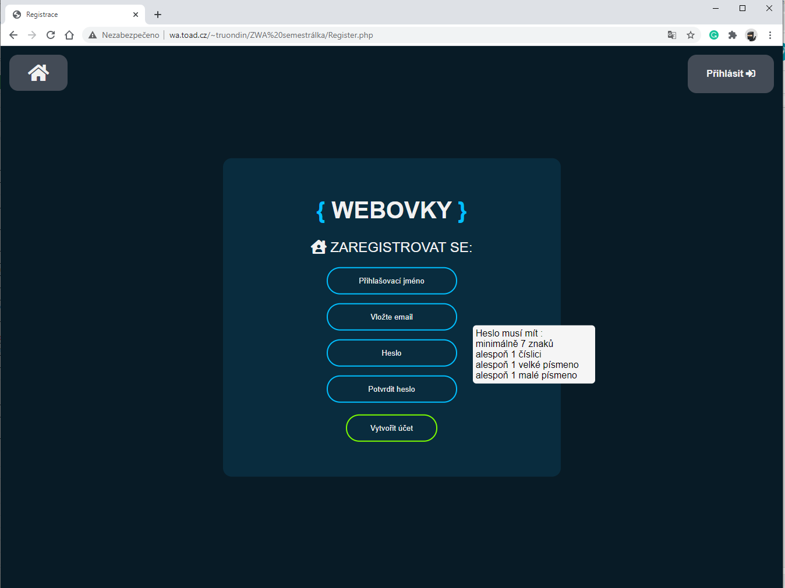

Obrázek 7 TOOLTIP

* Při kliknutí na pole se pole zvětší a hranice se zabarví zeleně pro určení na jakém poli jste
* V případě špatně vyplněného pole, hranice pole zčervenají

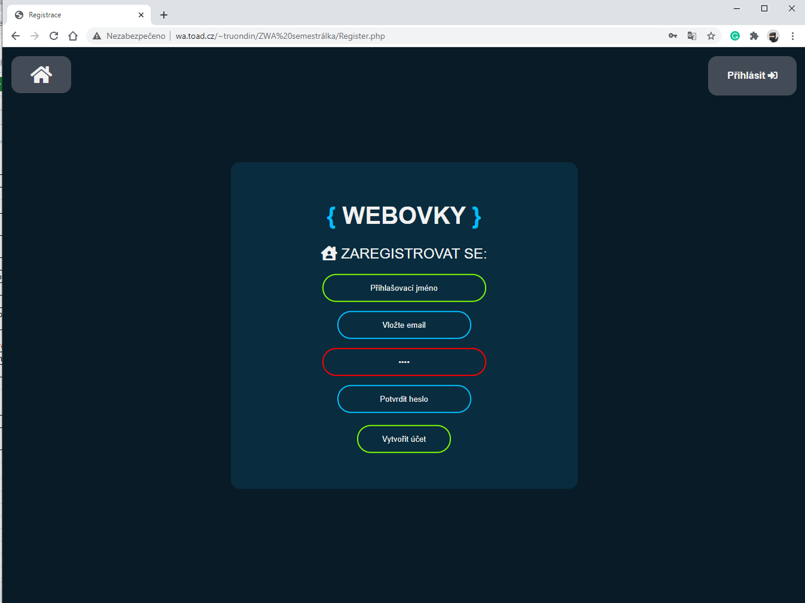

Obrázek 8 chybové hlášky

STRÁNKA DISKUZE:

* Po přihlášení mohou uživatelé vytvářet diskuze a odpovídat na diskuze cizích uživatelů
* Úvodní diskuzní stránka ukazuje pouze názvy jednotlivých diskuzí
* Vedle názvu je odkaz na jednotlivé diskuze

Obrázek 9 Diskuzní stránka

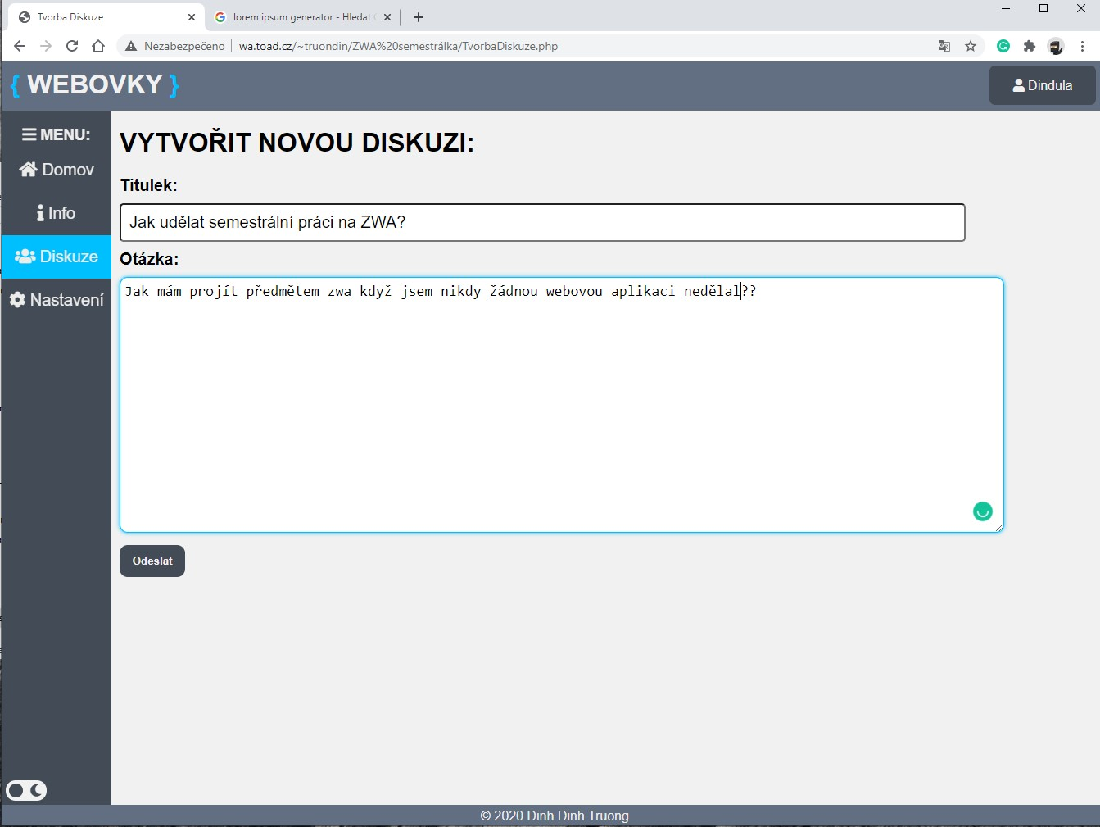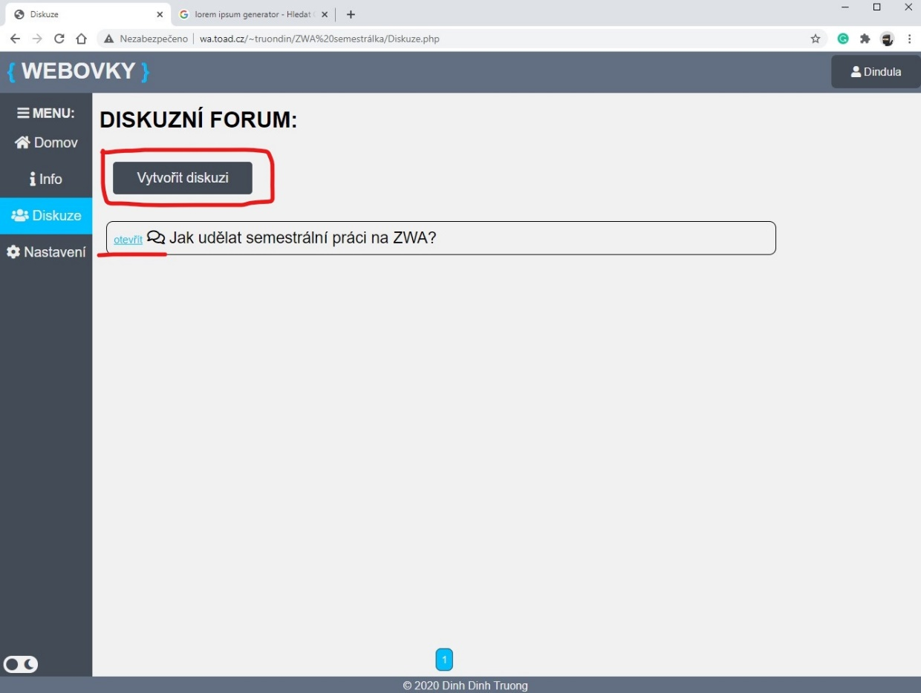

Obrázek 10 Stránka pro tvorbu diskuzí

* 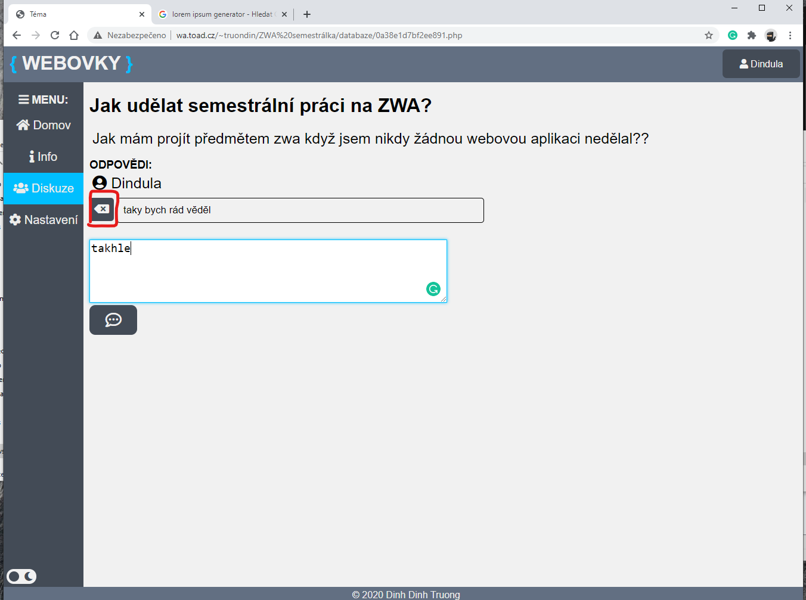Jednotlivé diskuze mají vlastní stránku mohou odpovídat všichni přihlášení uživatelé a mohou své odpovědi odstranit

Obrázek 11 Stránka diskuze

* Stránka přihlášeného uživatele nabízí pro jednotlivé diskuze vytvořené uživatelem funkce pro odstranění nebo editaci diskuze
* 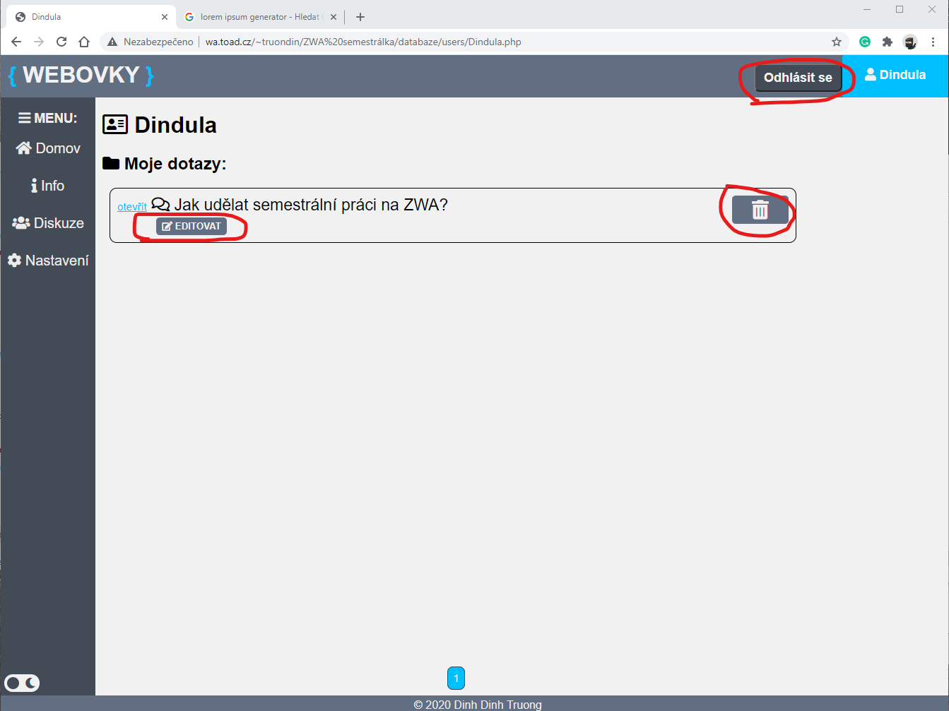Dále se na stránce uživatele nachází odhlašovací tlačítko

Obrázek 12 uživatelská stránka

* 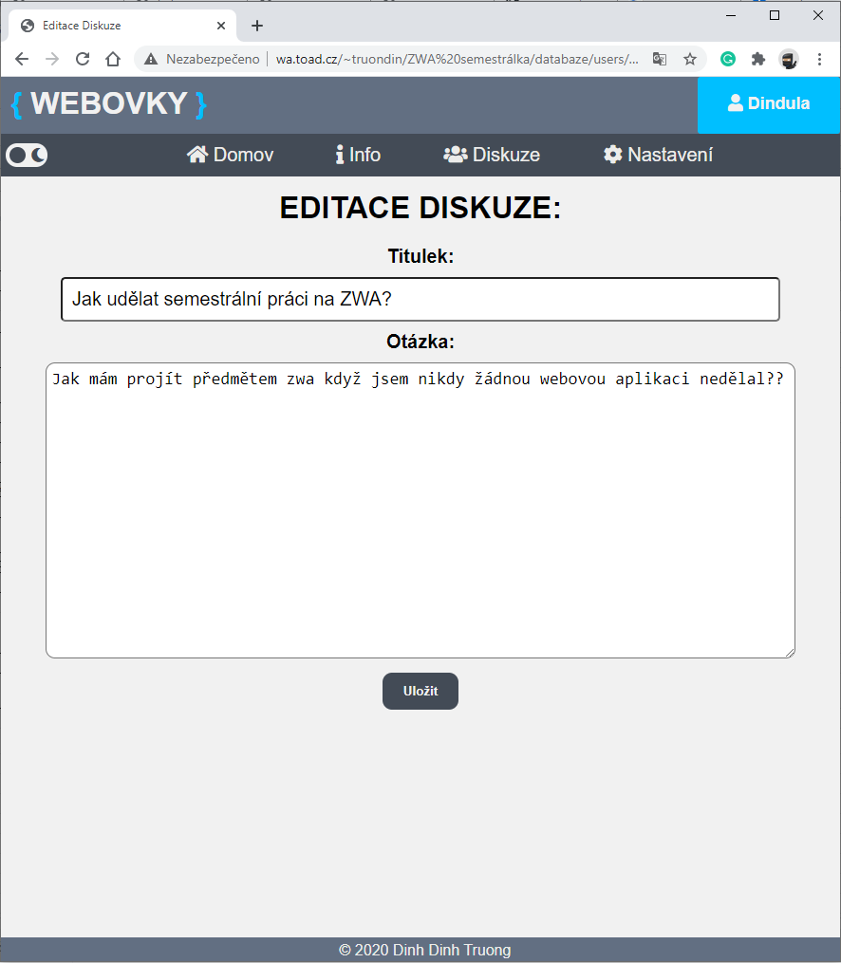Při editaci diskuze jsou pole vyplněna původním textem

Obrázek 13 Editace diskuze

# Implementace:

ODESLÁNÍ FORMULÁŘE:

* Při každém odeslání formuláře je nastavena session s náhodně vygenerovanou hodnotou, která se následně srovnává se session nastavenou na prohlížeči a pokud je se hodnoty shodují jsou data odeslána. V opačném případě se data neodesílají.

REGISTRACE A PŘIHLÁŠENÍ:

* Validace Javasriptem:
  + Jednotlivá pole jsou pomocí eventu “blur” kontrolována pomoci funkcemi: **prazdnyUser**(), **validHeslo**(), **validEmail**(), **validConfirm**() – pokud jsou vyhodnocena za špatně vyplněná, je stylům pole přidána **třída** **error**
  + Celý formulář kontroluje funkce **validForm**(), která při přítomnosti špatně vyplněných polí zabraňuje posílání dat na server pomocí metody preventDefault
* Validace PHP:
  + Při odeslání nevalidních dat není vytvořen nový objekt User (definující uživatele) a na klientské straně se objeví chybové hlášky a pole jsou předvyplněná chybnými daty
* Úspěšná registrace:
  + Data jsou odeslána na server a vytvoří se z nich objekt User, který je uložen v textovém souboru **dbUsers**.**txt**
  + **Objekt User** je definován **uživatelským jménem**, **emailem** a **heslem**
  + Heslo není uložené v plain textu, ale je **zahashován** pomocí funkce **password_hash()**
* Přihlášení:
  + Při odeslání přihlašovacích dat se pomocí zadaného **emailu** nalezne v **dbUsers.txt** daný uživatel a porovná se zadané heslo s uloženým heslem v databázi pomocí funkce **password**_**verify**()
  + Při úspěšném přihlášení je vytvořena na prohlížeči **session[“loggedUser”]** s **hodnotou uživatelského jména**
  + Na uživatelské stránceje pak tlačítko, které unsetne session[“loggedUser”] a odhlásí tak uživatele

TVORBA DISKUZE:

* V případě, že uživatel není přihlášen (není nastavena session[„loggedUser“]) je uživatel přesměrován na přihlašovací stránku
* Formulář pro vytvoření nové diskuze je ošetřen javascriptovými a php funkcemi, které zabraňují odeslání prázdných polí
* Při úspěšném odeslání formuláře pro tvorbu diskuze, jsou data použita k vytvoření **objektu** **Diskuze,** který je definován **titulkem**, **textem, autorem** (uživatelské jméno přihlášeného uživatele) a **page** (funguje jako id), které je náhodně vygenerované
* Nově vytvořený objekt je zakódován pomocí json_encode() a uložen v textovém souboru **dbDiskuze**.**txt**
* Podle **page** je vytvořen nový php soubor a textový soubor(obě s názvem page), kdy php soubor funguje jako nová stránka přímo spojena s danou diskuzí a textový soubor je uložiště odpovědí na diskuzi
* Na každé stránce diskuze je proměnná **$admin**, která je zadaná podle autora diskuze

VÝPIS DISKUZÍ:

* Na stránce je diskuze jsou jednotlivé diskuze seřazeny od nejnovější
* Data v dbDiskuze.txt jsou pomocí **json**_**encode**() seřazeny do listu, které **foreach** jednotlivě vypisuje na stránce
* Pomocí funkce **array**_**reverse**() je list obrácen, aby první diskuze v listu byla ta nejnovější
* Diskuze jsou rozděleny po 8 diskuzí a jsou **stránkovány** na stránce
* Každý titulek diskuze obsahuje **odkaz** na její stránku, kde se dá odpovídat na diskuzi

ODPOVĚDI NA DISKUZI:

* Každá diskuze má vlastní textový soubor (pojmenovaný stejně jako stránka v adresáři – podle **page** diskuze), který obsahuje odpovědi na diskuzi
* Pokud uživatel není přihlášen (není nastavena session[“loggedUser”]) neobjeví se formulář pro odpověď na diskuzi
* Formulář na odpověď je html element textarea, který je ošetřen javascriptovými a php funkcemi, které zabraňují zpracování prázdných dat
* Při úspěšném odeslání jsou data zpracována do **objektu** **Answer,** je definován **textem** **odpovědi** a **autorem** (jméno přihlášeného uživatele)
* Objekty Answer jsou pomocí **json**_**decode**() uloženy v textovém souboru, který drží všechny odpovědi na danou diskuzi
* Na stránce dané diskuze jsou odpovědi vypsané od nejnovějšího a stránkované po 5 odpovědích
* Jednotlivé odpovědi může odstranit admin diskuze nebo autor diskuze (při vypisování odpovědí se podle session[“loggedUser”] určuje zda se objeví tlašítko s funkcí odstranit
* Při odstranění je v textovém souboru hledaná daná odpověď a je nahrazena prázdným řetězcem (pomocí funkce **deleteAnswer**())

EDITACE A ODSTRANĚNÍ DISKUZE:

* Na uživatelské stránce jsou **foreachem** vypsána pouze diskuze, kde se **autor** diskuze shoduje s uživatelským jménem podle **session[“loggedUser”]**
* Každá diskuze pak obsahuje nejen odkaz na danou diskuzi, ale i 2 tlačítka s funkcí pro editaci a odstranění diskuze
* Při odstranění diskuze se v **dbDiskuze**.**txt** nalezne daná diskuze podle identifikátoru **page** a je v textovém souboru nahrazena za prázdný řetězec
* Při editaci diskuze je uživatel přesměrován na stránku **editDiskuze**.**php,** která obsahuje formulář (stejný jako při tvorbě diskuze), ale jeho pole jsou předvyplněna podle **titulku** a **textu** **diskuze**
* Formulář je ošetřen javasriptovým a php funkcí před odesláním prázdného pole
* Při úspěšném odeslání formuláře jsou data zpracována do **objektu** **Diskuze**, který se ukládá do **dbDiskuze**.**txt**, kde nahrazuje příslušnou diskuzi (původní data diskuze, která je editována, se nahrazují za nově vytvořená)

HORIZONTÁLNÍ A VERTIKÁLNÍ NAVIGACE:

* Na stránce nastavení.php jsou 2 tlačítka (mobilní verze a webová verze), které po kliknutí nastaví **cookies[“mode”]** s hodnotou **web** nebo **mobil** podle které pak funkce mode() volá **css soubor** s **danými styly** pro horizontální nebo vertikální navigaci

# Uložiště dat:

* Objekty uživatelé, diskuze a odpovědi na diskuze jsou uloženy v textových souborech (dbDiskuze.txt, dbUsers.txt , *identifikator page.*txt)
* Z jednotlivých dat jsou vytvářeny příslušné objekty (User, Diskuze, Answer), které jsou zakódované pomocí funkce **json**_**encode**(), které jsou následně zapsány do příslušného textového souboru na konec řádku
* Při zpětném získání dat jsou data z textového souboru dekódována pomocí funkce **json**_**decode**() a jednotlivé objekty jsou dány do jednoho seznamu
* Jednotlivé diskuze
  + Mají samostatné php stránky (*identifikator page.*php), ve kterých je vypsán daný titulek, text diskuze a obsahuje proměnnou $admi určená podle autora diskuze
  + Mají vlastní textový soubor (*identifikator page.*txt), který osahuje odpovědi (objekt Answer) na danou diskuzi

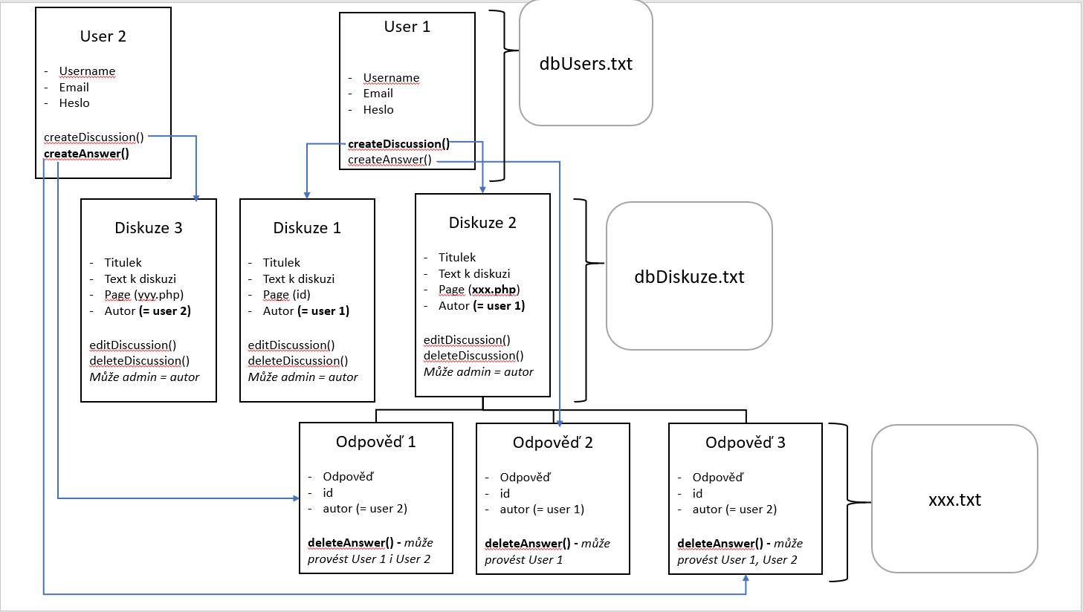

Obrázek 14 Diagram vztahů mezi objekty